Post Challenge Course of Code

By : Jonathan Ryan Wilianto_G94180045

1. 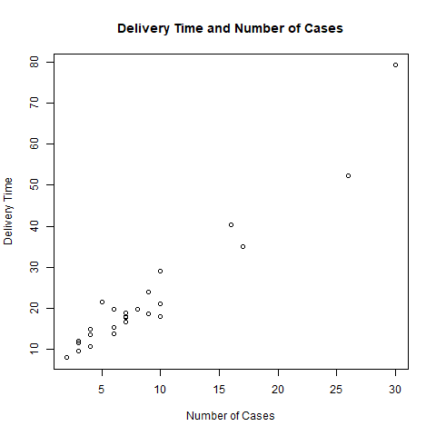Scatter plot Delivery Time terhadap Number of Cases

Gambar 1.1 Scatter plot Delivery Time terhadap Number of Cases

Syntax:

library(xlsx) #Mengaktifkan package xlsx

data <- read.xlsx("Delivery Time Data.xlsx", sheetIndex = 1) #Memasukan data ke dalam variable data

png(filename = "plot.png") #Membuat file png untuk menyimpan scatter plot

plot(data$Number.of.Cases..x., data$Delivery.Time..minutes...y., main = "Delivery Time and Number of Cases", ylab = "Delivery Time", xlab = "Number of Cases") #Membuat scatter plot Delivery Time terhadap Number of Cases

dev.off()#Menyimpan plot pada file png yang telah dibuat

1. Mencari persamaan regresi dan interpretasinya

Persamaan regresi: Delivery Time = 3.320780 + 2.176167 * Number of Cases

Syntax:

reg <- lm(Delivery.Time..minutes...y. ~ Number.of.Cases..x., data = data) #Mencari persamaan regresi

reg["coefficients"] #Mencari koefisien regresi

Interpretasi dari koefisien regresi:

1. Ketika Number of Cases (banyak pizza yang diantarkan) bernilai nol maka Delivery Time (waktu pengantaran) akan bernilai 3.320780 menit
2. Untuk setiap penambahan satu Number of Cases (penambahan 1 pizza) maka Delivery Time (waktu pengantaran) akan bertambah sebesar 2.176167 menit
3. 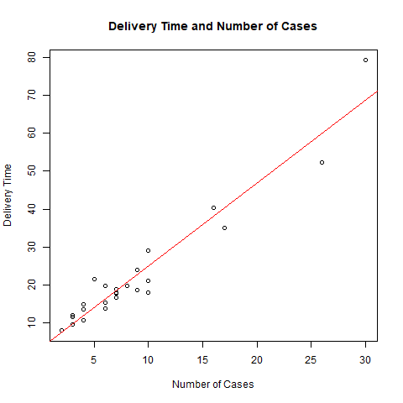Membuat scatter plot dengan garis persamaan regresi

Gambar 1.2 Scatter plot Delivery Time terhadap Number of Cases dengan garis regresi

Syntax:

png(filename = "plot reg.png") #Membuat file png untuk menyimpan scatter plot dengan garis regresi

plot(data$Number.of.Cases..x., data$Delivery.Time..minutes...y., main = "Delivery Time and Number of Cases", ylab = "Delivery Time", xlab = "Number of Cases") #Membuat scatter plot Delivery Time terhadap Number of Cases

abline(reg = c(3.320780, 2.176167), col = "red") #Menambahkan garis regresi pada plot

dev.off() #Menyimpan plot pada file png yang telah dibuat